 | МУНИЦИПАЛЬНОЕ  УЧРЕЖДЕНИЕ  «УПРАВЛЕНИЕ ИМУЩЕСТВА, ГРАДОСТРОИТЕЛЬСТВА И  ЗЕМЕЛЬНЫХ ОТНОШЕНИЙ  ГОРОДА ГОРНО-АЛТАЙСКА» |  | МУНИЦИПАЛ ТЄЗЄМЄЛ  «ГОРНО-АЛТАЙСК КАЛАНЫҤ АР-JЄЄЖЄНИҤ, ТУРА ТУДАРЫНЫҤЛАJЕР КОЛБУЛАРЫНЫҤБАШКАРТУЗЫ»
649000, г. Горно-Алтайск, пр. Коммунистический, 18, тел/факс: 8(38822) 2-20-26,
e-mail: uprimugorny@mail.ru

_____________№_____

Методические рекомендации по получению разрешения на установку и эксплуатацию рекламной конструкции

КАК РАЗМЕЩАЕТСЯ РЕКЛАМА НА ЖИЛОМ ДОМЕ?

Размещение рекламы на жилом доме возможно при наличии договора с собственником здания на установку и эксплуатацию рекламной конструкции и разрешения уполномоченного органа на ее установку.

Способы размещения рекламы
Распространение рекламы осуществляется с использованием в том числе щитов, строительных сеток, перетяжек, электронных табло и иных технических средств стабильного территориального размещения, монтируемых и располагаемых на внешних стенах, крышах и иных конструктивных элементах зданий, строений, сооружений или вне их (п. 1 ст. 3, ч. 1 ст. 19 Закона от 13.03.2006 N 38-ФЗ). Кроме того, суды признают рекламной конструкцией любое техническое средство стабильного размещения рекламы, в том числе самоклеящуюся пленку или плакат.

Местаразмещения рекламы
Относительно размещения рекламы на зданиях, в городе
Горно-Алтайске Реклама размещается только на глухих фасадах зданий (брандмауэрах) в количестве не более 4-х рекламных конструкций.Правила благоустройства территории муниципального образования «Город
Горно-Алтайск» (Решение Горно-Алтайского городского Совета депутатов от 20 июня 2017 года N 38-6).

Порядок заключения договора на установку и эксплуатацию рекламной конструкции
Установка и эксплуатация рекламной конструкции осуществляются ее владельцем по договору с собственником здания (многоквартирного дома) (ч. 5 ст. 19 Закона N 38-ФЗ).
Заключение такого договора имеет свои особенности в зависимости от того, в чьей собственности (государственной, муниципальной или частной) находятся многоквартирный дом и жилые помещения в нем (ч. 2 ст. 19 ЖК РФ).

1. Многоквартирный дом находится в частной собственности
Если для установки и эксплуатации рекламной конструкции предполагается использовать общее имущество собственников помещений в многоквартирном доме, заключить договор на установку и эксплуатацию рекламной конструкции можно только при наличии согласия собственников помещений в многоквартирном доме (ч. 5 ст. 19 Закона N 38-ФЗ).
К общему имуществу в многоквартирном доме относятся в том числе крыши, ограждающие несущие и ненесущие конструкции дома. При этом к ограждающим несущим конструкциям многоквартирного дома относятся, в частности, несущие стены, плиты перекрытий, балконные и иные плиты (ч. 1 ст. 36 ЖК РФ; пп. "в" п. 2 Правил, утв. Постановлением Правительства РФ от 13.08.2006 N 491).
Получить согласие собственников на использование общего имущества многоквартирного дома можно только по итогам общего собрания собственников (ч. 4 ст. 36, п. 3 ч. 2 ст. 44 ЖК РФ). Общее собрание проводится ежегодно (во втором квартале года, следующего за отчетным годом), но любой собственник помещений в таком доме может инициировать созыв внеочередного общего собрания (ч. 1, 2 ст. 45 ЖК РФ).
Для размещения рекламы на жилом доме необходимо, чтобы за это проголосовало не менее двух третей от общего числа голосов собственников помещений в многоквартирном доме. Решение общего собрания оформляется протоколом (ч. 1 ст. 46 ЖК РФ).
Заключает договор на установку и эксплуатацию рекламных конструкций лицо, уполномоченное на его заключение общим собранием собственников помещений в многоквартирном доме (ч. 5 ст. 19 Закона N 38-ФЗ).

Порядок получения разрешения в уполномоченном органе на установку рекламной конструкции
После заключения вышеуказанного договора владелец рекламной конструкции должен получить разрешение на установку и эксплуатацию рекламной конструкции в уполномоченном на выдачу таких разрешений органе местного самоуправления (ч. 9 ст. 19 Закона N 38-ФЗ).
В г. Горно-Алтайске таким органом является Муниципальное учреждение «Управление имущества градостроительства и земных отношений города Горно-Алтайска», который с 01.01.2019 осуществляет прием запросов и иных документов, необходимых для получения разрешения на установку и эксплуатацию рекламной конструкции в электронной форме через Госуслуги или ЕГПУ.
В городеГорно-Алтайске разрешение на установку и эксплуатацию рекламной конструкции выдается на основании заявления собственника или иного законного владельца недвижимого имущества либо владельца рекламной конструкции (юридического лица или ИП). К заявлению прилагаются документы, в том числе подтверждающие в письменной форме или в форме электронного документа, направленного с использованием Единого или региональных порталов госуслуг, согласие собственника или иного законного владельца недвижимого имущества. Такими документами, в частности, могут являться протокол общего собрания собственников помещений в многоквартирном доме и договор на установку рекламной конструкции (ч. 11 ст. 19 Закона N 38-ФЗ;
Подпунктом 105 пункта 1 статьи 333.33 главы 25.3 "Государственная пошлина" Налогового кодекса Российской Федерации предусмотрена уплата государственной пошлины за выдачу разрешения на установку рекламной конструкции в размере 5000 рублей.

Справка.В случае отказа уполномоченного органа в выдаче разрешения на установку рекламной конструкции либо отказа лица от совершения данного юридически значимого действия после обращения в уполномоченный орган возврат уплаченной государственной пошлины за выдачу разрешения на установку рекламной конструкции не производится (Письмо Минфина России от 04.04.2016 N 03-05-04-03/18848).

Права и обязанности владельца рекламной конструкции после ее установки
В период действия договора на установку и эксплуатацию рекламной конструкции владелец рекламной конструкции имеет право беспрепятственного доступа к недвижимому имуществу, к которому присоединяется рекламная конструкция, для осуществления технического обслуживания и демонтажа рекламной конструкции (ч. 8 ст. 19 Закона N 38-ФЗ).
В случае возникновения у третьих лиц прав в отношении рекламной конструкции (сдачи рекламной конструкции в аренду, заключения договора доверительного управления) необходимо уведомить об этом орган местного самоуправления, выдавший разрешение на установку и эксплуатацию рекламной конструкции (ч. 9.3 ст. 19 Закона N 38-ФЗ).

ЧТО ДЕЛАТЬ, ЕСЛИ НА ФАСАДЕ МНОГОКВАРТИРНОГО ДОМАРАЗМЕЩЕНА РЕКЛАМА БЕЗ СОГЛАСИЯ ЖИЛЬЦОВ?

В случае размещения рекламы без согласия жильцов следует подготовить письменные обращения в контролирующие органы с просьбой провести проверку соблюдения законодательства. Если многоквартирный дом находится в частной собственности, следует провести общее собрание собственников по вопросу обращения в суд с заявлением о взыскании неосновательного обогащения с владельца рекламной конструкции.

Порядок размещения рекламы
Для ответа на данный вопрос прежде всего разграничим понятия "вывеска" и "реклама".
Под рекламой понимается информация, распространенная любым способом, в любой форме и с использованием любых средств, адресованная неопределенному кругу лиц и направленная на привлечение внимания к объекту рекламирования, формирование или поддержание интереса к нему и его продвижение на рынке (п. 1 ст. 3 Закона от 13.03.2006 N 38-ФЗ).
В свою очередь, вывеска содержит, в частности информацию, которую изготовитель (исполнитель, продавец) обязан довести до сведения потребителя, а именно наименование своей организации, место ее нахождения (адрес) и режим ее работы (п. 1 ст. 9 Закона от 07.02.1992 N 2300-1; Письмо ФАС России от 13.02.2015 N АД/6320/15).
Рекламную конструкцию можно установить по договору с собственником недвижимости, к которой она присоединяется, либо с лицом, управомоченным собственником. Поскольку многоквартирные дома и жилые помещения в них могут находиться в государственной, муниципальной и частной собственности, ответ на вопрос, необходимо ли согласие жильцов на размещение рекламной конструкции, зависит от того, в чьей собственности находится МКД и жилые помещения в нем (ч. 2 ст. 19 ЖК РФ; ч. 5 ст. 19 Закона N 38-ФЗ).

Выборка из
ПРАВИЛ БЛАГОУСТРОЙСТВА ТЕРРИТОРИИ
МУНИЦИПАЛЬНОГО ОБРАЗОВАНИЯ "ГОРОД ГОРНО-АЛТАЙСК"

Вывески размещаются между первым и вторым этажами, и (или) в некоторых случаях между цокольным и первым этажами выровненные по средней линии букв.
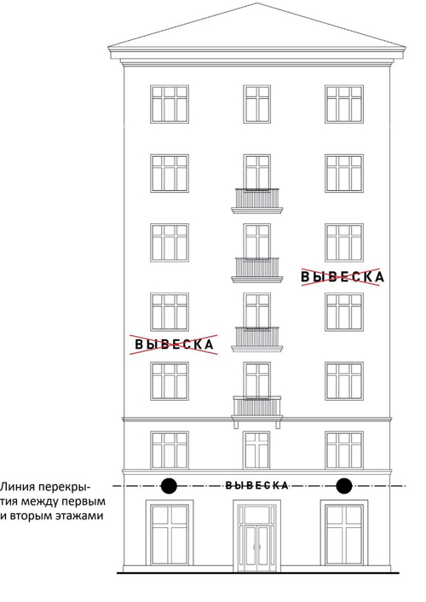

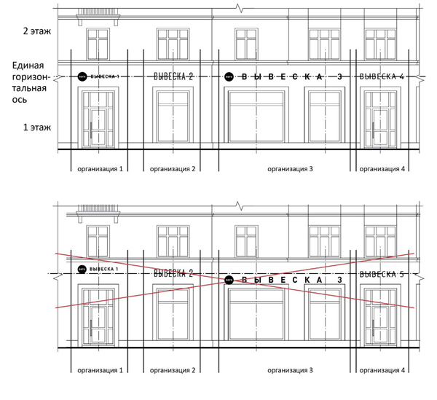

Вывеска - конструкция в объемном или плоском исполнении, расположенная, как правило, на фасаде здания, рядом с входом, которая информирует об организации или предприятии, находящемся внутри здания;

Высота букв вывески (без учета выносных элементов букв) не более 60 сантиметров.
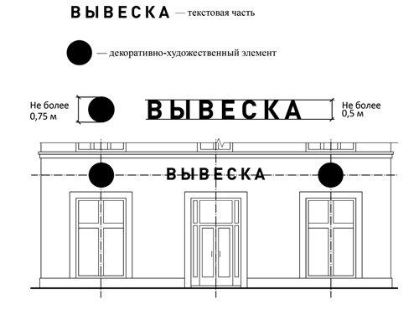

Не более
0.6 м

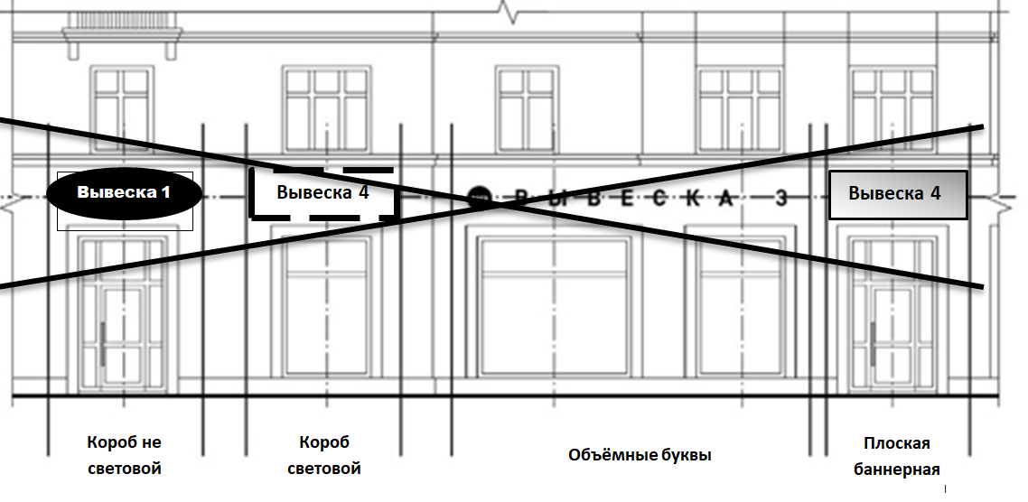

Витрины, вывески, входные группы общественных объектов и объектов культурно-бытового обслуживания населения, расположенных в многоквартирных домах, должны быть единообразными по типу конструкции, материалам, виду и цвету ограждения (если иное не предусмотрено проектной документацией), а также должны иметь подсветку в вечернее (темное) время суток;

В случае размещения вывесок на внешних поверхностях многоквартирных домов и иных зданий, строений, сооружений запрещается:
а) нарушение геометрических параметров вывесок;
б) вертикальный порядок расположения букв в текстах вывесок,
в случае если размещается более одной вывески;
в) размещение вывески выше линии второго этажа (линии перекрытий между первым и вторым этажами, в случае, если организация находится
на первом этаже);
г) размещение вывесок на козырьках зданий;
д) полное или частичное перекрытие оконных и дверных проемов, витражей и витрин;
е) размещение вывесок в границах жилых помещений, в том числе
на глухих торцах фасада здания;
ж) размещение вывесок в оконных проемах, на кровлях, лоджиях
и балконах;
з) размещение вывесок на архитектурных деталях фасадов (в том числе на колоннах, пилястрах, орнаментах, лепнине);
и) размещение вывесок на расстоянии ближе, чем 1 метр
от мемориальных досок;
к) перекрытие указателей наименований улиц и номеров домов;
л) размещение вывесок путем непосредственного нанесения
на поверхность фасада декоративно-художественного и (или) текстового изображения (методом покраски, наклейки и иными методами);
м) размещение вывесок с помощью демонстрации постеров
на динамических системах смены изображений или с помощью изображения, демонстрируемого на электронных носителях – за исключением вывесок, размещаемых на витрине;
н) окраска и покрытие декоративными пленками поверхности остекления витрин;
о) замена остекления витрин световыми коробами;
п) устройство в витрине конструкций электронных носителей – экранов на всю высоту и (или) длину остекления витрины;

